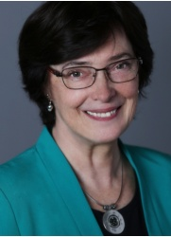

**prof. RNDr. Eva Zažímalová, CSc**

**Drahošova dcera je šéfem České akademie věd v Praze a má významnou funkci ve vedení muslimské organizace v ČR (to oni financovali jeho volební prezidentskou kampaň,**

**a to několika desítkami milionů Kč). "A tupý národ si zvolil Zemana!?!"    
Pokud "dav, šikující se za Drahošem" má představovat ELITU NÁRODA, pak jsem hrdá na to, že patřím ke zbývající "tupé spodině".**

**Chraňte svoje děti a vnoučata a nebuďte ovce ani pštrosi s hlavou v písku - tento exot se kandidatury na prezidenta**

**nikdy nevzdá.....!!!**